PHIẾU HƯỚNG DẪN HỌC SINH TỰ HỌC MÔN GDCD LỚP 7
Tuần: 22
NỘI DUNG | HOẠT ĐỘNG
Tên bài học/ chủ đề - Khối lớp | Bài 8: QUẢN LÍ TIỀN  (Tiết 1)
Hoạt động 1: Khởi động  Khám phá  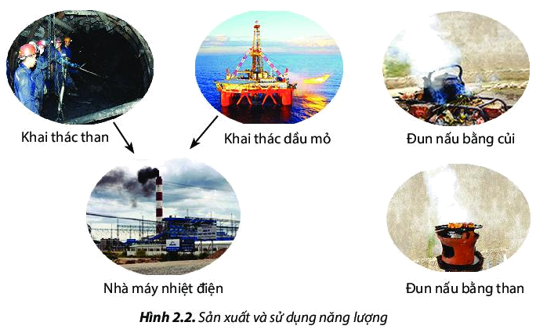 | GV yêu cầu HS đọc hai câu thành ngữ, tục ngữ trong sgk/48 và trả lời câu hỏi:  Theo em, những câu tục ngữ, thành ngữ có liên quan gì đến quản lí tiền? Vì sao?  Nhiệm vụ 1: HS đọc trường SGK/48 và trả lời câu hỏi:  1. Em có nhận xét gì về cách sử dụng tiền thưởng của bạn T?  2. Theo em, thế nào là quản lí tiền hiệu quả  3. Việc quản lí tiền hiệu quả có ý nghĩa như thế nào?  Nhiệm vụ 2: HS đọc phương án SGK/49 và trả lời câu hỏi:  - Em chọn phương án nào trong những gợi ý trên? Vì sao?  - Em có suy nghĩ gì về việc quản lí tiền hiệu quả?
Hoạt động 2: Kiểm tra, đánh giá quá trình tự học. | - Quản lí tiền hiệu quả là biết sử dụng tiền một cách hợp lí.  - Quản lí tiền hiệu quả sẽ giúp chúng ta chủ động chi tiêu hợp lí, rèn luyện tiết kiệm, dự phòng cho trường hợp khó khăn và đầu tư cho tương lai

